Министерство науки и высшего образования Российской Федерации

Федеральное государственное автономное образовательное  
учреждение высшего образования  
«ЮЖНЫЙ ФЕДЕРАЛЬНЫЙ УНИВЕРСИТЕТ»

(ФГАОУ ВО «ЮФУ»)

Институт компьютерных технологий и информационной безопасности

Кафедра Вычислительной техники

ЛАБОРАТОРНАЯ РАБОТА 3

по курсу: «Процедурная реализация быстрого преобразования Фурье на ПЛИС»

Выполнил

Студент группы КТсо4-2 Патлатый А. В.

Принял

Доцент кафедры ВТ Алексеев К. Н.

# Цель работы.

Лабораторная работа №3 нацелена на изучение принципов аппаратной процедурной реализации алгоритма быстрого дискретного преобразования Фурье.

Вариант 12

|  |  |  |  |  |  |  |  |  |  |  |
| --- | --- | --- | --- | --- | --- | --- | --- | --- | --- | --- |
| № | | 1 | 2 | 3 | 4 | 5 | 6 | 7 | Схема бабочки | Разрядность |
| 12 | F, кГЦ | 21 | 25 | 32 | 33 | 41 | 45 | 50 | С прореживанием по частоте 3 | 17 бит |
| A | 9 | 11 | 15 | 17 | 21 | 29 | 35 |

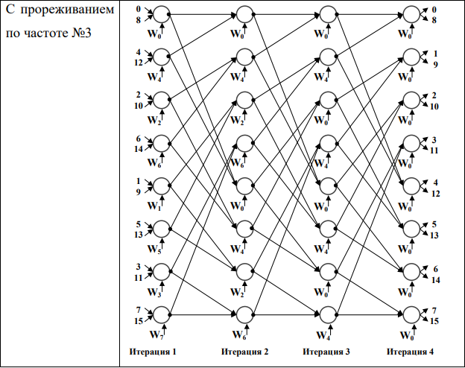

Рисунок 1 — Вариант БПФ

Выполнение работы

Cхема реализация базовой операции БПФ, представлена на рисунке ниже.

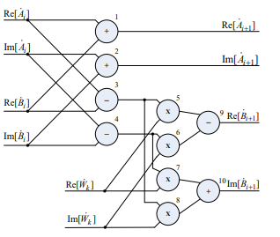

Рисунок 2 — Схема реализации БПФ с прореживанием по частоте

Реализация БПФ в Quartus представлена на рисунке 3.

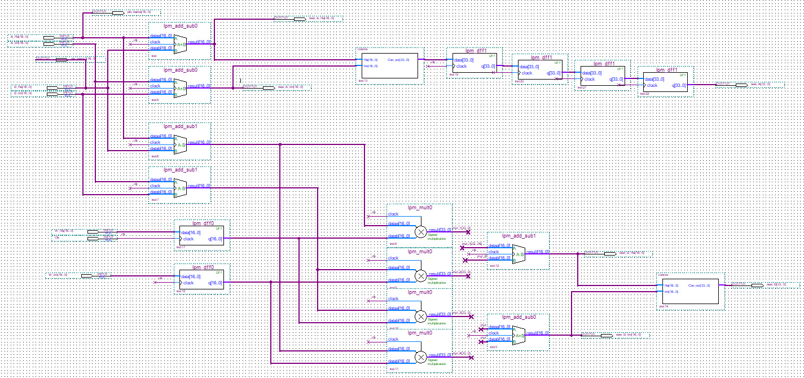

Рисунок 3 — Реализация БПФ с прореживаем по частоте в Quartus

Полная схема БПФ с DPRAM представлена на рисунке ниже.

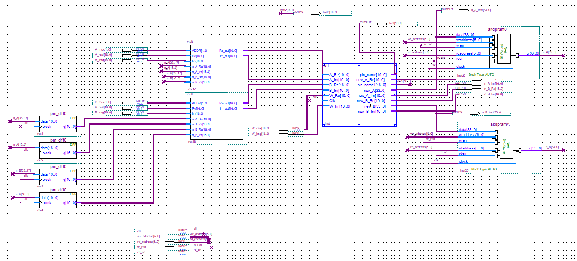

Рисунок 4 — Схема реализации БПФ

Ввод данные из предыдущей лабораторной работы в WaveForm представлен на рисунке 5.

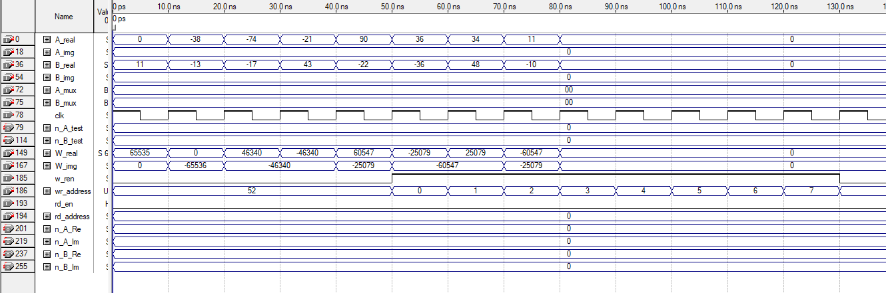

Рисунок 5 — Ввод сигналов в WaveForm

После симуляции данные после прохода первой итерации графа совпали, что можно увидеть на рисунках 6-8.

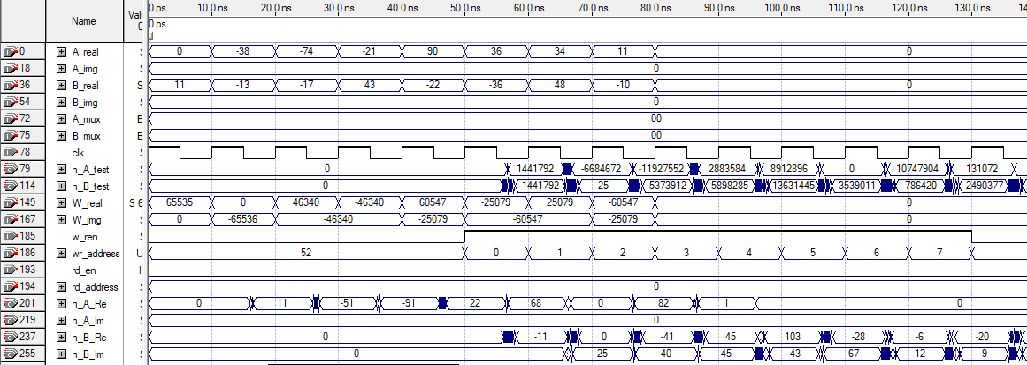

Рисунок 6 — WaveForm после симуляции

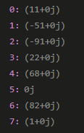

Рисунок 7 — Результат А после первой итерации в Python

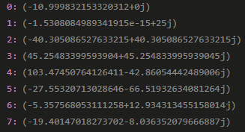

Рисунок 8 — Результат B после первой итерации в Python

Запись данных в DPRAM представлена на рисунках 9-10.

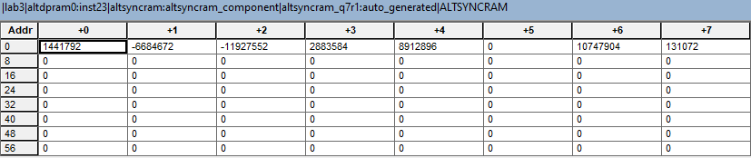

Рисунок 9 — Значение А в DPRAM

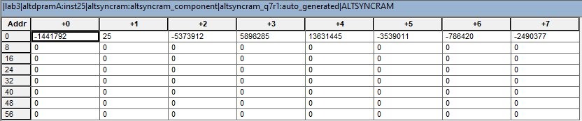

Рисунок 10 — Значение B в DPRAM

Проверим правильность записи на примере первого значения А. Число 1441792 является конкатенацией чисел 11 и 0. Разрядность составляет 17 бит, следовательно, конкатенация этих значений будет равна 0000000000000101100000000000000000, что соответствует 1441792.

**ВЫВОД**

При выполнении лабораторной работы были изучен метод построение быстрого преобразования Фурье с прореживанием по частоте в Quartus.

В ходе выполнении было выявлено, что значения, которые мы просимуляровали в Quartus, соответствуют значениям, полученным при расчете в Python.